Филиал учреждения образования
«Белорусский государственный технологический университет»
«Бобруйский государственный лесотехнический колледж»

Специальность 2-40 01 01
«Программное обеспечение
информационных технологий»

ОТЧЁТ
по лабораторным работам

Учебный предмет: КиАПС

Выполнила обуч-ся гр.ПО-6 А.В. Морозов

Преподаватель ____________ Г. Г. Булыго

Бобруйск
2026
Содержание
Лабораторная работа №1 3
Лабораторная работа №1 8

Лабораторная работа №1
Номер учебной группы: ПО-6
Дата выполнения работы: 04.03.2025
Тема работы: Разработка программ с использованием системы управления версиями.
Цель работы: Изучить идеологию и применение средств контроля версий. Выработать умения использовать средства контроля версий при разработке программ.
Задание: Изучить основные теоретические сведения. Выполнить задания 1-3.
Оснащение работы: Методические указания к выполнению, ОС Windows, текстовый процессор MS Word 2010, СКВ Git.
Выполнение работы
Задание 1
1. Подготовить рабочее окружение в соответствии с типом операционной системы.
2. Установить Git, в соответствии с приведенной инструкцией по установке и настройке Git для пользователей Windows.
На рисунке 1 представлена установка Git.
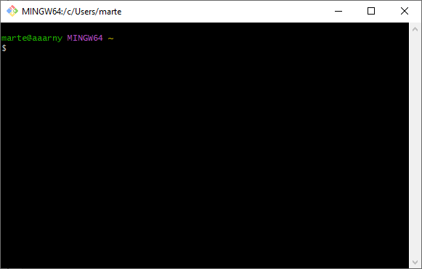
Рисунок 1 – Скриншот Git
Задание 2
Подготовить и изучить исходные данные для выполнения работы.
На рисунке 2 представлен скриншот сайта, необходимого для работы.
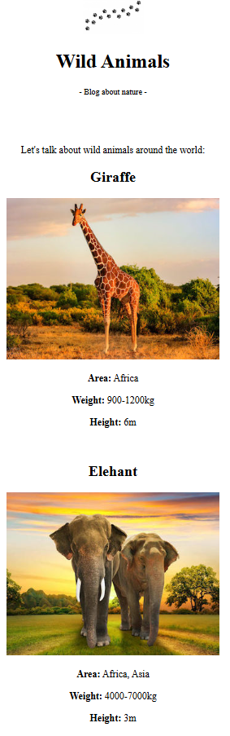
Рисунок 2 – Скриншот сайта

Задание 3
В ходе работы необходимо создать на основе директории wild_animals репозиторий Git и исследовать его некоторые изменения, после чего зафиксировать их средствами Git.
Условие задачи:
1. Создать репозиторий внутри папки wild_animals. Убедиться, что внутри папки wild_animals появилась папка .git.
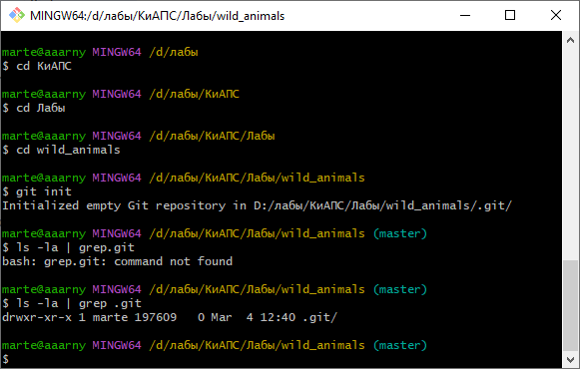
Рисунок 3 – Скриншот создания репозитория
2. Настроить пользователя Git на уровне репозитория wild_animals:
1) Изучить содержимое файла конфигурации Git для текущего репозитория (.git/config)
2) Настроить имя и email пользователя для текущего репозитория
3) Убедиться, что файл .git/config изменился соответствующим образом
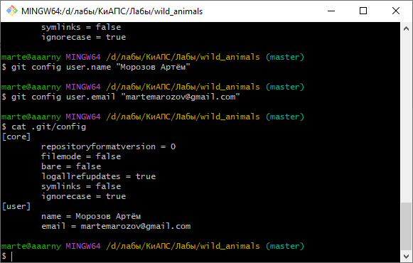
Рисунок 4 – Скриншот настройки пользователя
3. Изучить содержимое папки .git/objects
1) Убедиться, что отсутствует файл индекса (.git/index)
2) Убедиться, что папка с объектами Git пустая (.git/objects)
3) Убедиться, что указатель HEAD указывает на ветку main
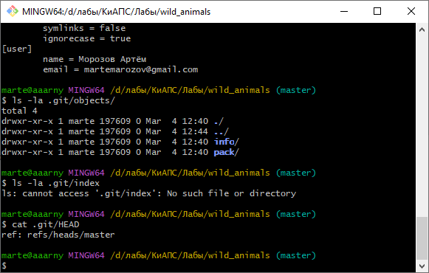
Рисунок 5 – Скриншот изучения содержимого папки
4. Сделать 1й коммит:
1) Сделать файлы папки wild_animals отслеживаемыми
2) Обратить внимание на файл индекса (.git/index) и папку с объектами (.git/objects)
3) Сделать коммит
4) Найти хэш коммита
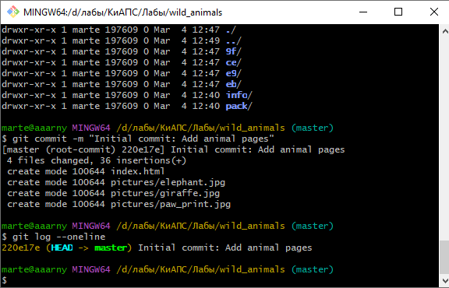
Рисунок 6 – Скриншот создания первого коммита
5. Сделать 2й коммит
1) Исправить опечатку в файле index.html (опечатка в слове Elephant)
2) Добавить изменения в индекс
3) Сделать коммит
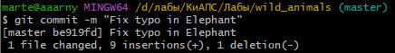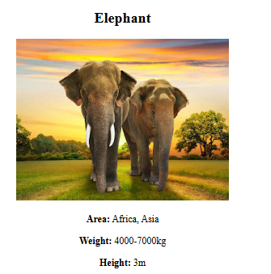
Рисунок 7 – Скриншот создания папки git
6. Сделать 3й коммит
1) Добавить в файл index.html секцию для еще одного животного (например, для кенгуру)
2) Добавить изменения в индекс
3) Сделать коммит
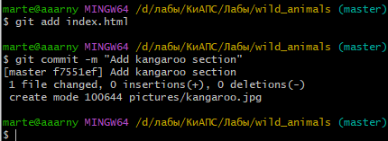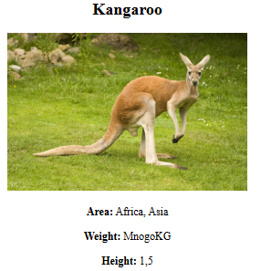
Рисунок 8 – Скриншот создания папки git
Подготовить отчёт.
Вывод: Изучил идеологию и применение средств контроля версий. Выработал умения использовать средства контроля версий при разработке программ.

Лабораторная работа №2
Номер учебной группы: ПО-6
Дата выполнения работы: 04.03.2025
Тема работы: Настройка и конфигурирование системы непрерывной интеграции
Цель работы: Изучить идеологию и применение систем непрерывной интеграции и автоматической сборки проекта.
Задание: Изучить основные теоретические сведения. Выполнить задания 1-2.
Оснащение работы: Методические указания к выполнению, ОС Windows, текстовый процессор MS Word 2010, GitHub.
Выполнение работы
Задание 1
Провести сравнительный анализ ПО для CI. Результат представить в виде таблицы.
Наименование | Назначение, принципы работы | Достоинства, недостатки
Jenkins | Самый популярный open-source инструмент. Пайплайны описываются кодом (Groovy). Расширяется плагинами. | Гибкий, бесплатный, более 1800 плагинов, полный контроль. - Сложный в настройке, требует администрирования, устаревший интерфейс.
GitLab CI/CD | Встроен в GitLab. Пайплайн в файле .gitlab-ci.yml в репозитории. Использует раннеры. | Всё в одном: репозиторий, CI/CD, реестр. Простая интеграция с кодом. - Лучше всего работает только с GitLab, требует ресурсов сервера.
GitHub Actions | Встроен в GitHub. Пайплайн в YAML-файлах в папке .github/workflows. | Идеально для GitHub, огромный Marketplace с готовыми блоками, бесплатно для open-source. - Привязка к GitHub, сложно мигрировать.
CircleCI | Облачная платформа (есть локальная версия). Конфигурация через .circleci/config.yml.
Продолжение таблицы 1.
Быстрый (кэширование, параллельные задачи), удобный интерфейс, легкая отладка. - Дорогой при масштабировании, локальная версия слабее облачной.

Задание 2.
На рисунке 1 представлено получение справки.
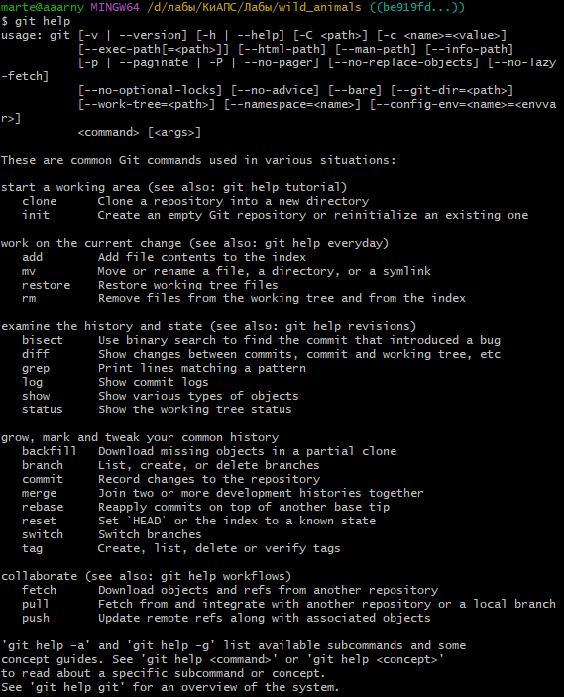
Рисунок 1 – Скриншот получения справки
На рисунке 2 представлено получение справки.
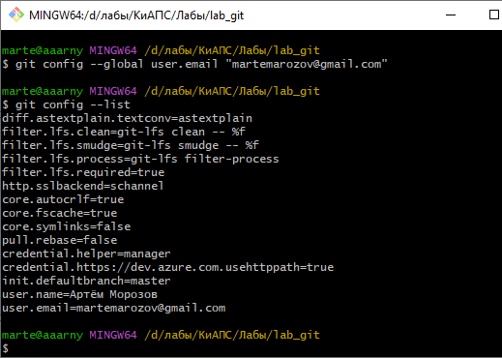
Рисунок 2 – Скриншот настройки git
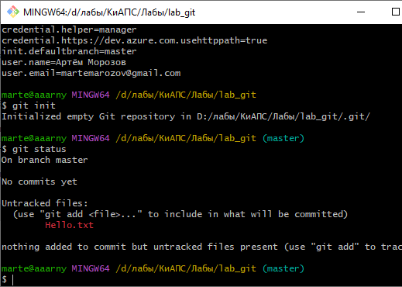
Рисунок 3 – Скриншот статуса папки (неотслеживаемый файл)
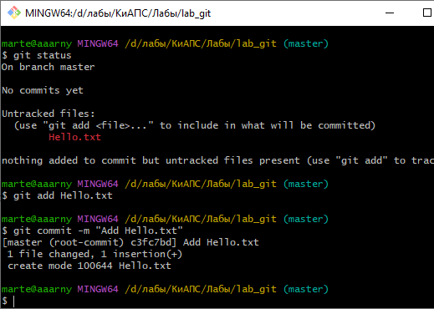
Рисунок 4 – Скриншот коммита
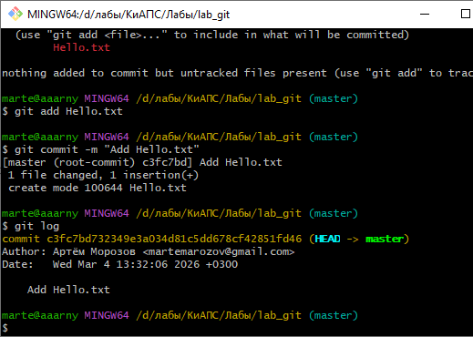
Рисунок 5 – Скриншот просмотра истории
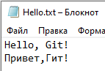
Рисунок 6 – Скриншот изменения текстового файла
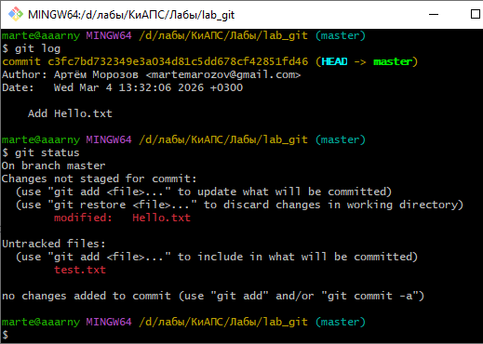
Рисунок 7 – Скриншот создания файла и проверки статуса
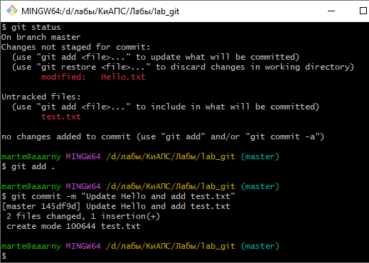
Рисунок 8 – Скриншот добавления в индекс + коммиты
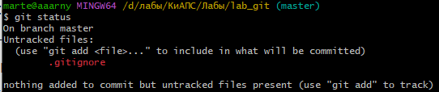
Рисунок 9 – Скриншот неотслеживания файлов
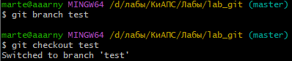
Рисунок 10 – Скриншот создания ветки
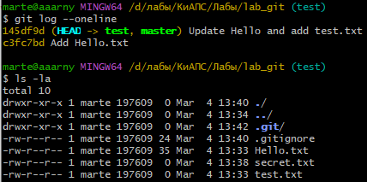
Рисунок 11 – Скриншот
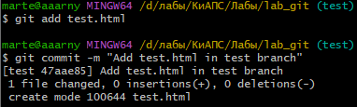
Рисунок 12 – Скриншот создания файла и коммита
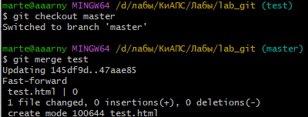
Рисунок 13 – Скриншот возвращения в master
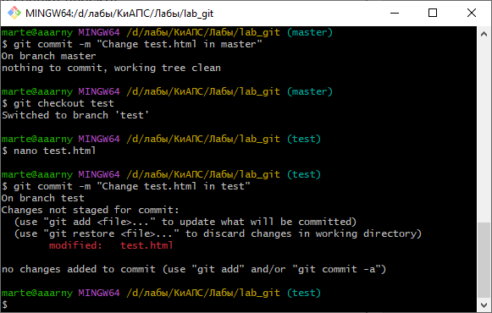
Рисунок 14 – Скриншот создания конфликта
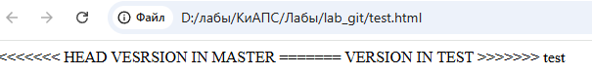
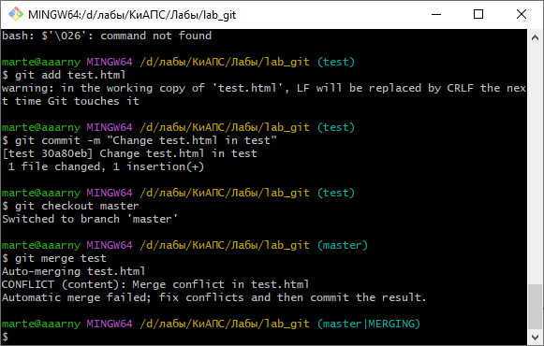
Рисунок 15 – Слияние конфликта
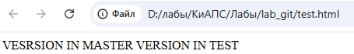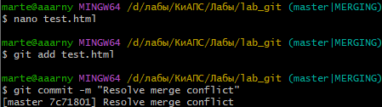
Рисунок 16 – Разрешение конфликта
Задание 3. Работа с удаленным репозиторием
На рисунке 17 представлено получение справки.
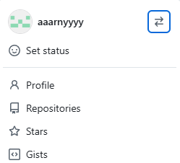
Рисунок 17 – Скриншот создания профиля
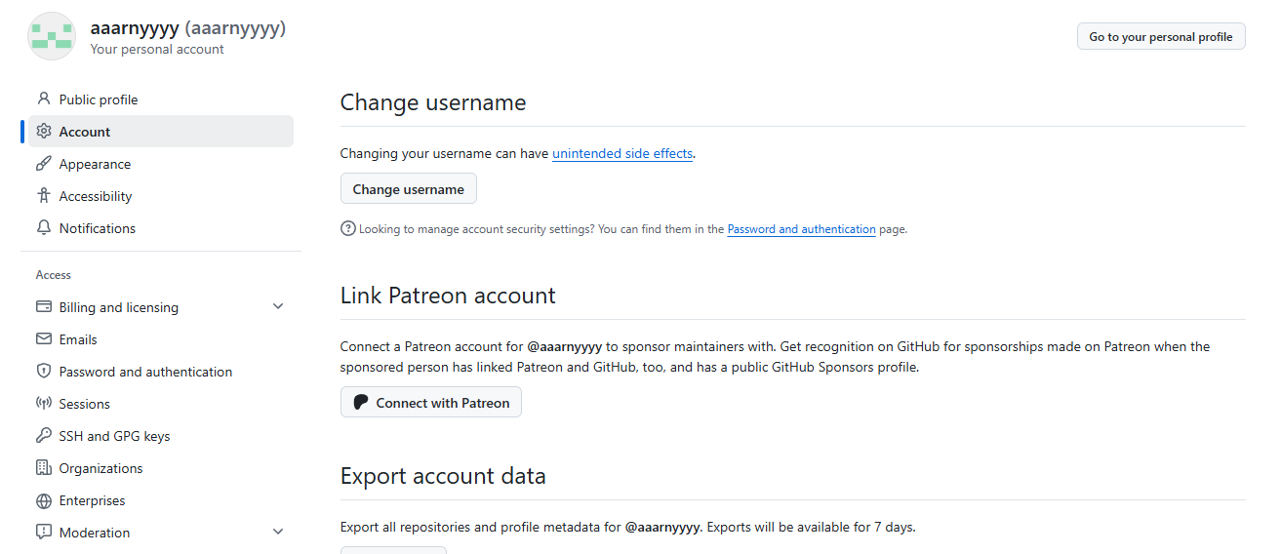
Рисунок 18 – Скриншот изучения настроек
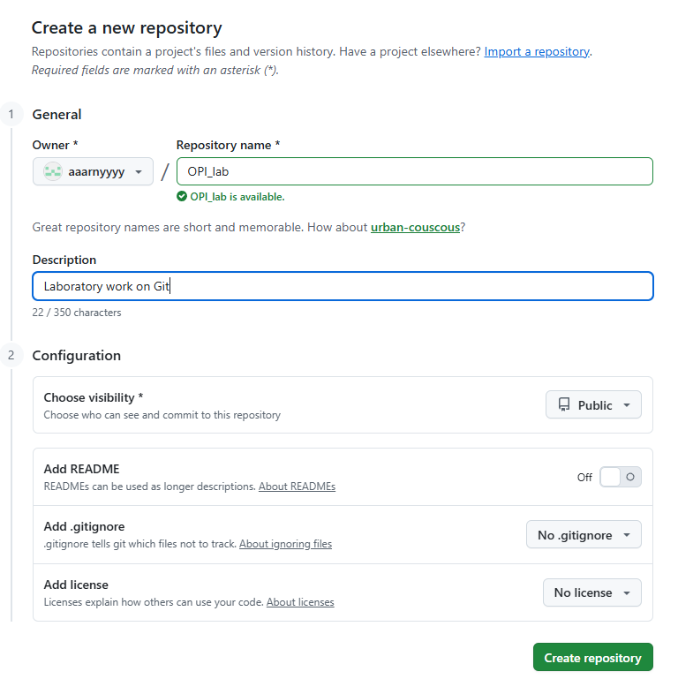
Рисунок 19 – Скриншот создания репозитория
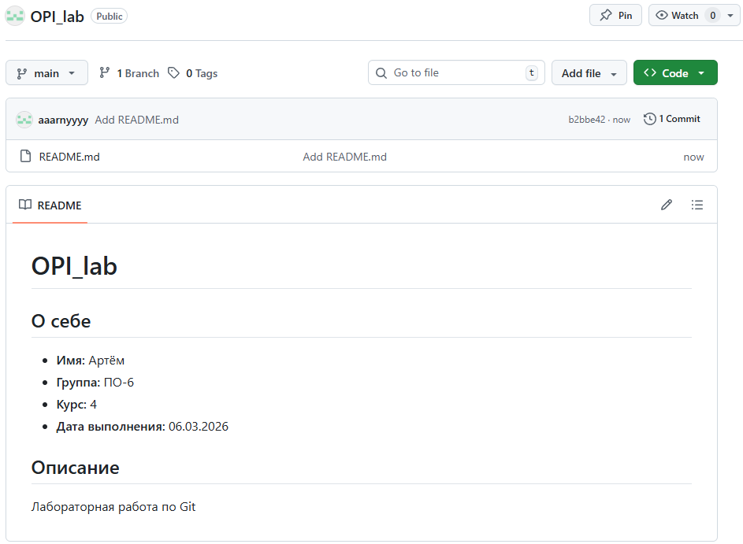
Рисунок 20 – Скриншот создания нового файла
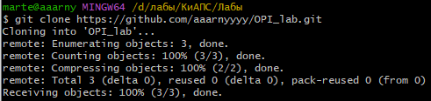
Рисунок 21 – Скриншот клонирования репозитория
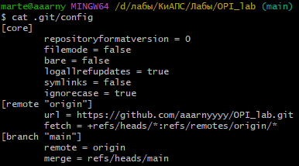
Рисунок 22 – Скриншот конфигурационного файла
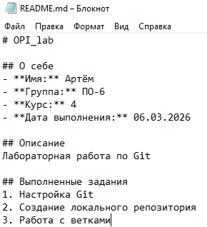
Рисунок 23 – Скриншот текстового файла
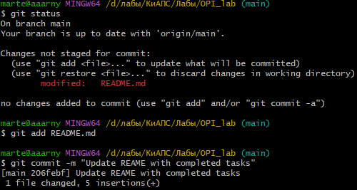
Рисунок 24 – Скриншот добавления файла
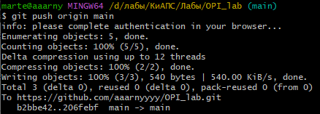
Рисунок 25 – Скриншот пуша
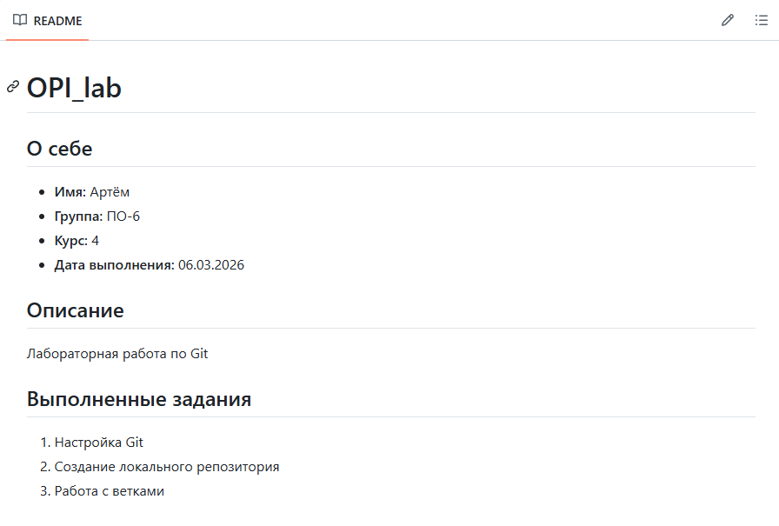
Рисунок 26 – Скриншот изменений на сайте

Рисунок 24 – Скриншот получения справки

Рисунок 24 – Скриншот получения справки

Вывод: Изучил идеологию и применение систем непрерывной интеграции и автоматической сборки проекта.

Лабораторная работа №3
Номер учебной группы: ПО-6
Дата выполнения работы: 06.03.2025
Тема работы: Настройка и конфигурирование системы управления
проектами для разработки программ.
Цель работы: Изучить методы управления проектами, выработать умения по использованию системы управления проектами для разработки программ.
Задание: Изучить основные теоретические сведения. Выполнить задания 1-2.
Оснащение работы: Методические указания к выполнению, ОС Windows, текстовый процессор MS Word 2010, MS Project
Выполнение работы
Задание 2.
На рисунке 1 представлено получение справки.

Рисунок 1 – Скриншот получения справки
Вывод: Изучил идеологию и применение систем непрерывной интеграции и автоматической сборки проекта.

